主题：图形宝宝

**一、主题思路：**

1.主题来源

图形，是一门艺术，它充满创意思维，能建构幼儿的造型能力，而生活中就充满了图形，幼儿对图形的求知欲很高。在我喜欢的主题中，我们发现，孩子们对各种各样的图形很感兴趣，他们认识基本的图形，能关注明显的形状特征，还能用简单的语言进行表述。“苹果是圆形的！”“桌子是方方的！”“屋顶是三角形的！”圆形、方形、三角形……幼儿身边的世界就是一个纷繁复杂的图形世界，桌子、凳子、玩具、图画书、吃饭的碗、洗脸的盆、身上穿的衣服等等，都存在着各种形状，幼儿无时无刻不在感受着形状的乐趣。

2.幼儿经验

小班幼儿喜欢用看看、摸摸、玩玩的方式感受物体的形状，比如积木是方方的，轮胎是圆圆的，各种物品的形状让他们觉得有趣又好玩，但是对于图形的特征表述的不是很清楚，部分幼儿会把图形的名称混淆，小班幼儿还喜欢寻找、发现生活中各种形状的物品，看到圆圆的东西会说是月亮、气球，看到方方的东西会说是巧克力、饼干。为了更好的结合实际开展各种有意义的活动，我们通过调查和日常观察谈话的方式对幼儿进行了初步的了解。

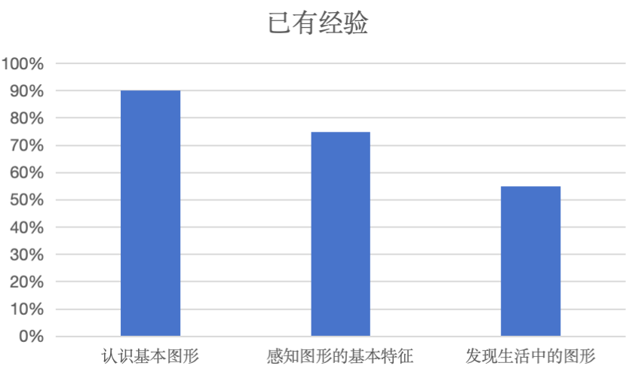为了进一步帮助幼儿利用多种感官或动作去探索发现图形的秘密，我们设计了《图形宝宝》这一主题活动，让幼儿运用自己的感官去熟悉、分辨几种常见的图形，并大胆尝试和体验图形组合的千变万化，在日常生活中让幼儿自己去看、自己去发现、自己去变化它们，引发幼儿初步的探索兴趣，感知周围生活的情趣和美丽，感受到操作、创作的成功，体验图形带来的快乐。

**二、主题目标：**

1.乐意感知周围环境中物体的多种形状，对不同的形状感兴趣。

2.注意物体较明显的特征，能大胆尝试和体验图形的组合变化。

3.会用短句来表述自己对图形的认知，口齿清楚且声音自然。

4.能根据自己的兴趣选择游戏和活动，为自己的行为或成果感到高兴。

5.能用简单的图形或线条，大体创作出自己想表达的人或事物，体验想象、探索的乐趣。

**三、对接指南，寻求课程发展可能性**

|  |  |  |  |
| --- | --- | --- | --- |
| 可能的要素 | 3-4岁儿童发展目标 | 预设活动 | 生成活动 |
| 图形宝宝找一找 | 经常问各种问题，或好奇地摆弄物品。  能用多感官或动作去探索物体。  对感兴趣的事物能仔细观察，发现其明显特征。  能用多种感官或动作去探索物体，关注动作所产生的结果。  对感兴趣的事物能仔细观察，发现其明显特征。  能口齿清楚地说儿歌、童谣或复述简短的故事。 | 【个别活动】  益智游戏：图形排排队  建构游戏：火车轨道  健康：好玩的圈圈  【小组活动】  语言：图形找家  益智游戏：瓶盖找家  【集体活动】  综合：找找图形宝宝  音乐：拉个圆圈走走  科学：瓶子和盖子  语言：红红的小东西  数学：找圆形 | 【个别活动】  语言：圆圆圆  泥工：糖葫芦  【小组活动】  美术：小鱼吐泡泡  创意作品：弹珠滚画 |
| 图形宝宝玩一玩 | 喜欢用涂涂画画表达一定的意思。  能用简单的线条和色彩大体画出自己想画的人或事物。  能模仿学唱短小歌曲。  能用声音、动作、姿态模仿自然界的事物和生活情景。  能用多感官或动作去探索物体。 | 【个别活动】  美工游戏：拼贴画  建构游戏：玩具商店  【小组活动】  益智游戏：有趣的拼图  建构：玩具玩一玩  【集体活动】  综合：快乐的小鱼  美术：图形变变变  语言：玩皮球  综合：积木宝宝本领大  科学：如何让蛋宝宝站起音乐：大皮球 | 【个别活动】  手指游戏：我喜欢的图形  【小组活动】  创意画：大海里的鱼  美工：形状宝宝拓印  【集体活动】  数学：有趣的图形 |
| 图形宝宝变化多 | 在成人指导下，不争抢．不独霸玩具。  别人对自己说话时能注意听并做出回应。  愿意表达自己的需要和想法，必要时能配以手势动作。  愿意和小朋友一起游戏。  经常涂涂画画、沾沾贴贴并乐在其中。  能口齿清楚的说儿歌、童谣或者复述简单的故事。  乐于观看绘画、泥塑或其他艺术形式的作品。 | 【个别活动】  手工：百变图形  科学：滚一滚  【小组活动】  美工游戏：图形拼贴画  【集体活动】  语言：小兔找太阳  音乐：吹泡泡  数学：图形拼车  美术：大高楼  综合：图形展览会  美术：热带鱼  数学：给图形排队（分类排序） | 【个别活动】  智力游戏：看谁找的快  益智游戏：好玩的七巧板  【小组活动】  折纸：狗头  美工：形状拼拼乐  科学：形状光影秀 |